

Instructivo

**Validación curvas impares**

**Código IN-01-02**

**Versión 1.0**

**Vigente desde 26/07/2023**

# OBJETIVO

Proporcionar una herramienta ejecutable en ArcGIS Pro, que genera un archivo de tipo .shp donde realiza la intersección entre dos archivos de curvas de nivel en uno.

# ALCANCE

El presente instructivo describe el resultado obtenido al desarrollar un script ejecutable en ArcGIS Pro, que tiene como finalidad generar un archivo de tipo .shp donde tendrá la intersección entre curvas de nivel pares e impares.

# DEFINICIONES

* **Archivo .dgn**: Es un archivo CAD en el formato V8 DGN. Contiene un dibujo en 2D o en 3D hrcho en Bentley MicroStation o se exporta desde otra aplicación CAD.
* **datos CAD:** Es un software de diseño asistido por ordenador, lo utilizan para diseñar y documentar objetos del mundo real.
  + **Script**: Archivo con código ejecutable dentro de una herramienta de script.

# DESARROLLO

Se desarrolló una herramienta ejecutable en ArcGIS Pro, que procesa un archivo CAD (“.dgn”) y un archivo de tipo .shp para que realice la intersección de las curvas de nivel en uno. Posteriormente en un archivo de salida se almacenará este resultado en un archivo de tipo .shp.

## DESPLIEGUE DE LOS DATOS

Se debe crear un nuevo proyecto en ArcGIS Pro, y en el Catalog abrir el archivo .atbx donde se encuentra el script de ejecución (“Validacion_Curvas_Impares”)

Imagen 1. Despliegue de los datos.

## PARAMETROS

Después de ingresar al script se encontrará con la interfaz de los datos de entra y salida como se ve en la imagen 2.

Los parámetros de entrada son:

* DGN s Comparar: Archivo de entrada tipo CAD(“.dgn”)
* Curvas de nivel impares: Archivo de tipo shape (‘.shp’)

Parámetro de salida:

* Ruta Salida: la ruta de una carpeta en la cual se guardará el archivo final de tipo .shp

Imagen 2. Parámetros de entrada y salida del script

## EJECUCIÓN DE LA HERRAMIENTA

Para ejecutar la herramienta se deben seleccionar como parámetros; el archivo .dgn, archivo .shp de curvas impares y una carpeta de salida donde se va a almacenar el archivo .shp que contendrá la unión de los dos archivos de curvas de nivel.

Paso 1: Ingresa el archivo .dgn

Imagen 3. Parámetros de entrada – DGN a Comparar

Paso 2: Seleccionar el archivo .shp que contiene las curvas impares

Imagen 4. Parámetros de entrada – Curva de nivel impares

Paso 3: Seleccionar la carpeta en la cual se va almacenar el archivo de salida

Imagen 5. Parámetros de salida – Ruta Salida

En la imagen 6 se encuentra un ejemplo de la ejecución del script después de haber ingresado los parámetros que requiere para su ejecución.

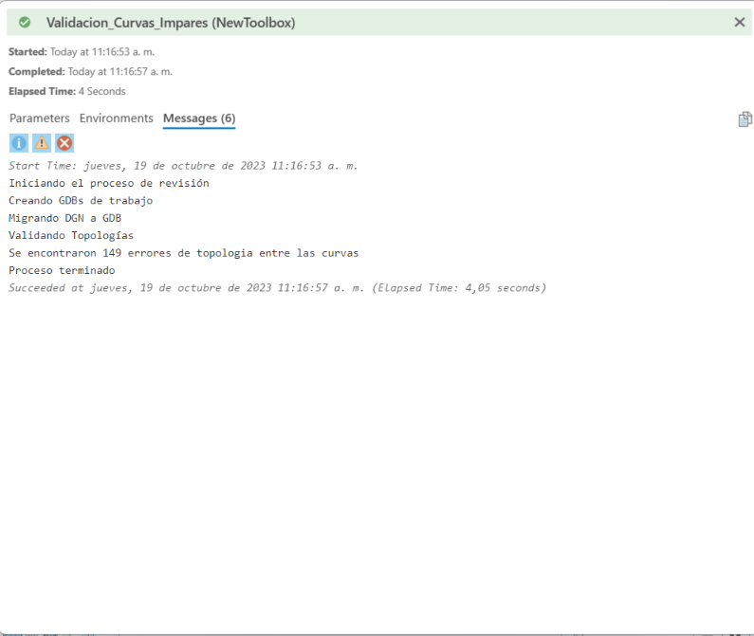

Imagen 6. LOG del script

## RESULTADOS

Por último, como resultado se obtiene un archivo .shp dentro de la carpeta que se escogió como “Ruta Salida”. (Nota: Al finalizar la ejecución del script en la carpeta selecciona para almacenar el archivo de salida encontraran dos bases .GDB obviarlas, son utilizadas en el proceso de la ejecución del programa)

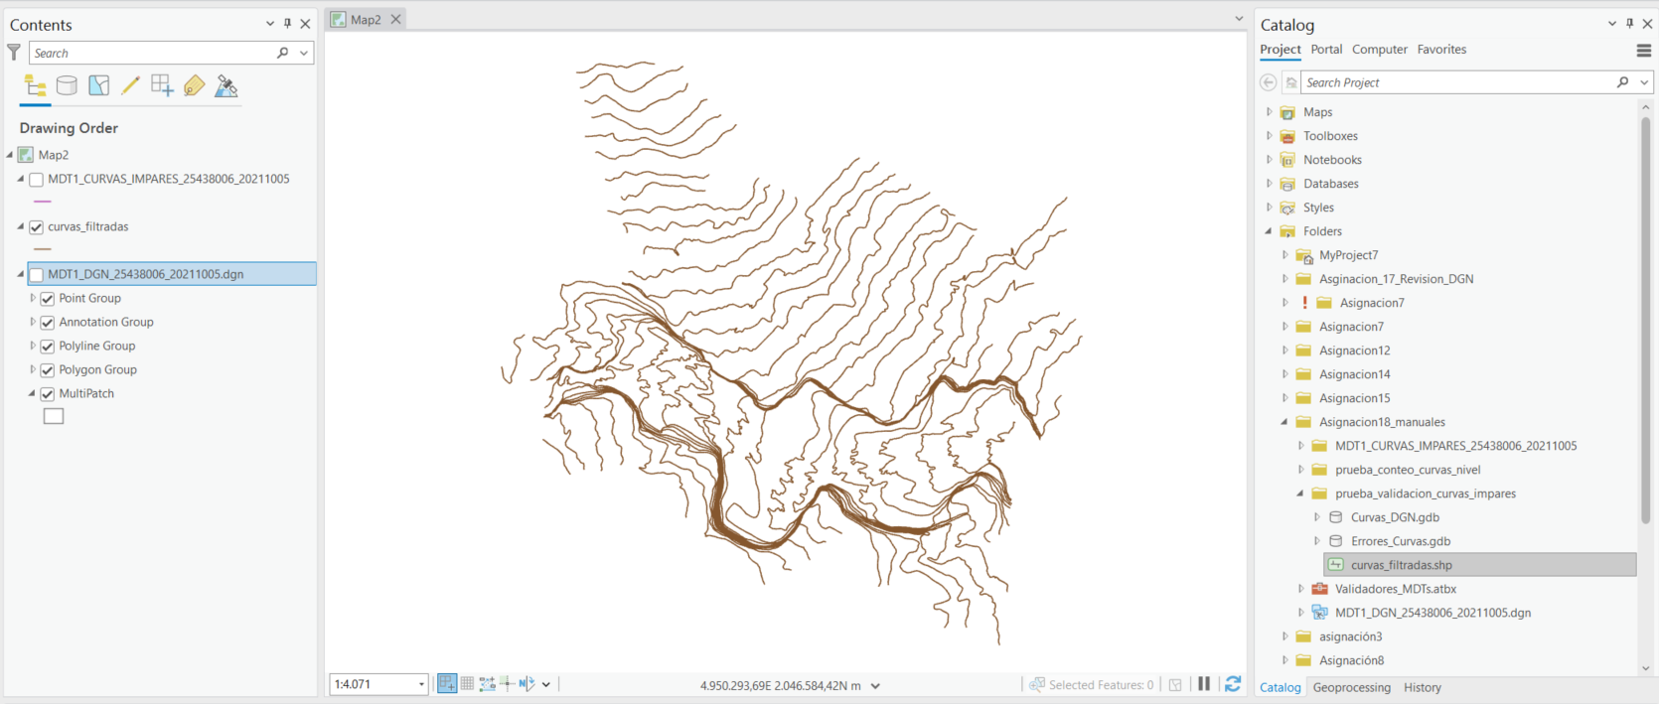

Imagen 6. Archivo de salida – “Reporte_Conteo_Curvas.txt”

# CONTROL DE CAMBIOS

Registrar las dos últimas versiones (para el caso de actualizaciones de documentos) así:

|  |  |  |
| --- | --- | --- |
| **FECHA** | **CAMBIO** | **VERSIÓN** |
| **23/10/2023** | * Se adopta como versión 1 debido a la actualización de la Cadena de Valor en Comité Institucional de Gestión y Desempeño del 3 de marzo del 2023, nuevos lineamientos frente a la generación, actualización y derogación de documentos del SGI. * Hace parte del proceso de **la dirección de gestión de la información geográfica.** * Se ajusta el documento según la nueva Estructura Orgánica aprobada por Decreto 846 del 23 de octubre del 2023. | **1** |

Registrar la creación del documento en versión 1 así:

|  |  |  |
| --- | --- | --- |
| **FECHA** | **CAMBIO** | **VERSIÓN** |
| **23/10/2023** | * Se adopta como versión 1 por corresponder a la creación del documento. Emisión Inicial Oficial. * Hace parte la dirección de gestión de información geográfica * Se crea el procedimiento “**Instructivo Validación Curvas Impares**”, versión 1. | **1** |

|  |  |  |  |
| --- | --- | --- | --- |
| **Elaboró y/o Actualizó** | **Revisó Técnicamente** | **Revisó Metodológicamente** | **Aprobó** |
| **Nombre:** Juan Pablo Merchán Puentes  **Cargo:** Contratista | **Nombre:** Diego Rugeles Martínez  **Cargo:** Contratista | **Nombre:** Diego Rugeles Martínez  **Cargo:** Contratista | **Nombre:** Carlos Franco Prieto  **Cargo:** Subdirector de Cartografía y Geodesia |